ACTUALIZACIONES AL SISTEMA ADMIARCHI

VERSION: 7.3.170 del 4 de Septiembre de 2017

- Se agrega reporte Volumen de Comunicaciones por Tipo Documental. Menú: Documentos->Reportes->Volumen de Comunicaciones por Tipo Documental.

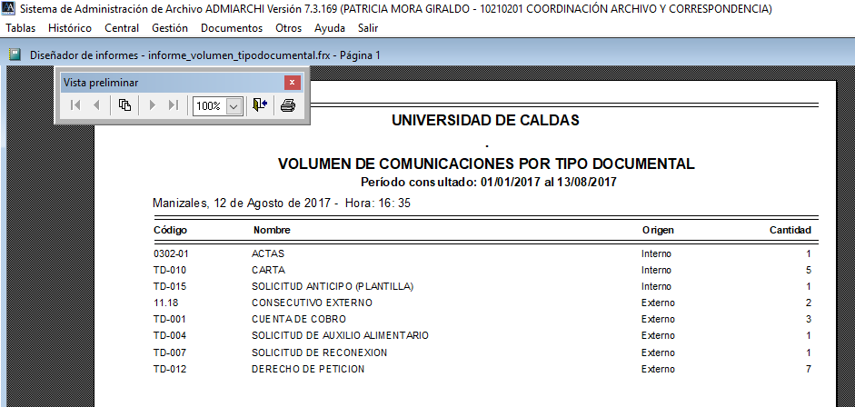

- Se agrega reporte Volumen de Radicación en Ventanillas. Menú: Documentos->Reportes->Volumen de Radicación en Ventanillas.

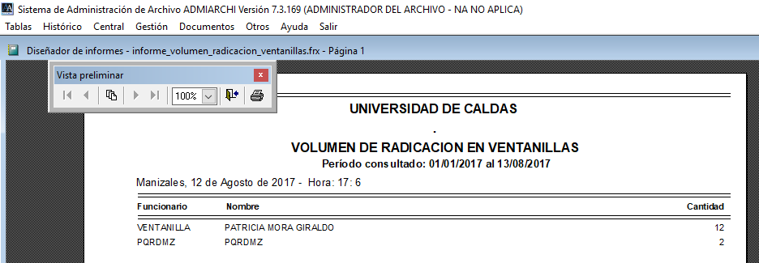

- Se agrega reporte Comunicaciones por Tipo Documental. Menú: Documentos->Reportes->Comunicaciones por Tipo Documental.

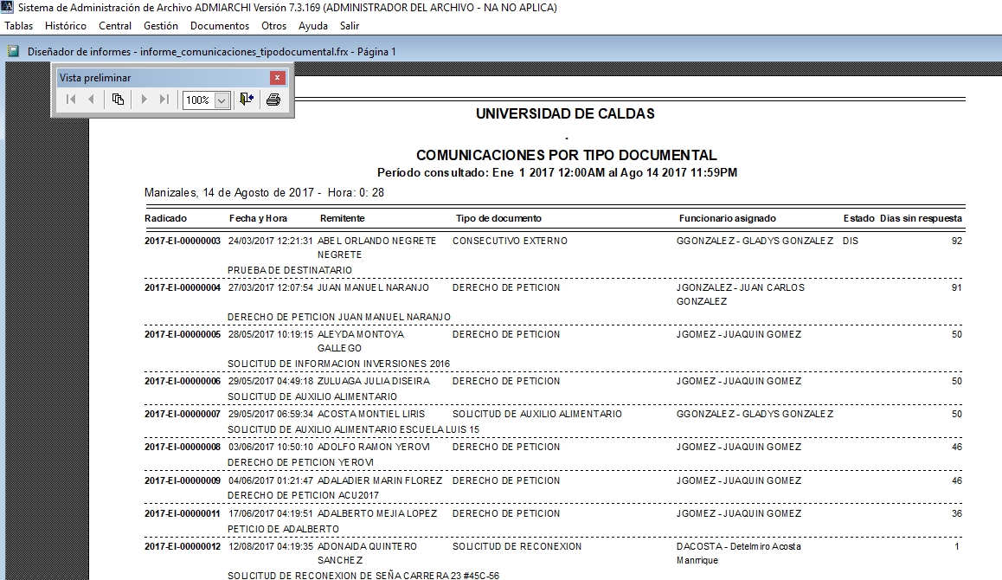

- Se agrega reporte Funcionarios que no acceden al sistema. Menú: Documentos->Reportes->Funcionarios que no acceden al sistema.

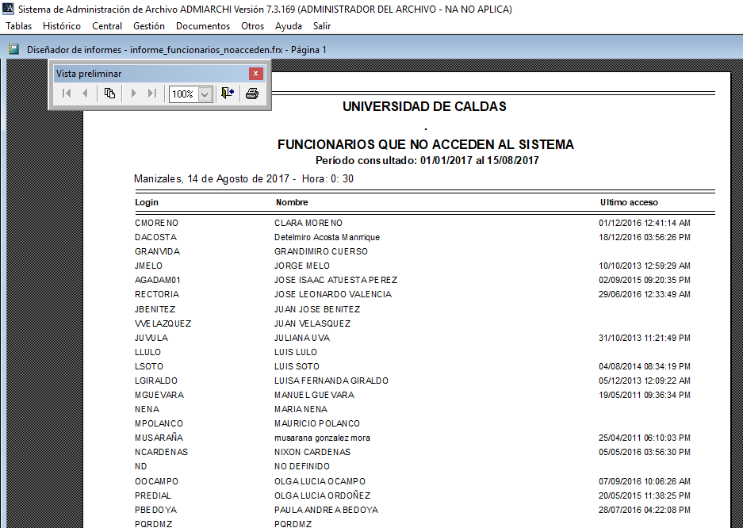

- Se agrega reporte Estado de respuesta. Menú: Documentos->Reportes->Estado de respuesta.

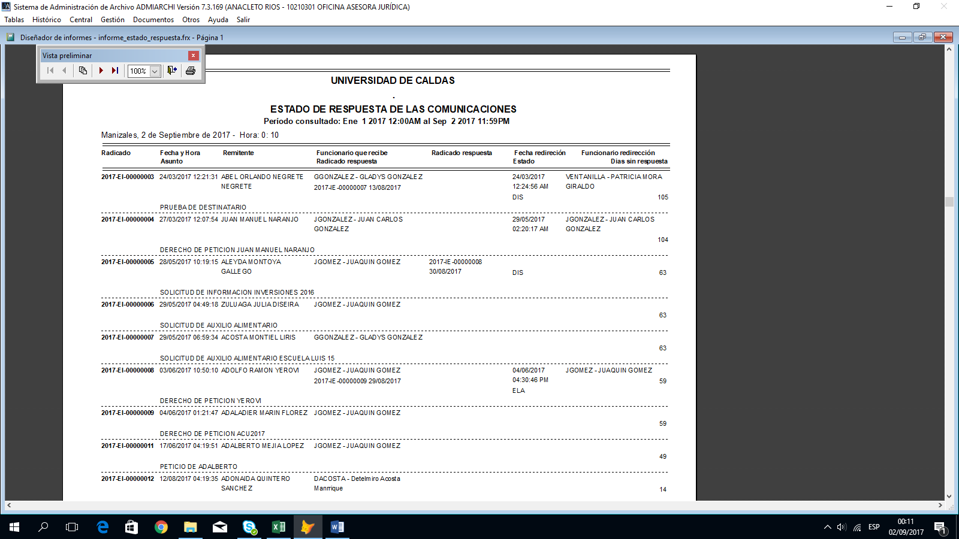

- Se agrega reporte Respuestas enviadas por Email. Menú: Documentos->Reportes->Respuestas enviadas por Email.

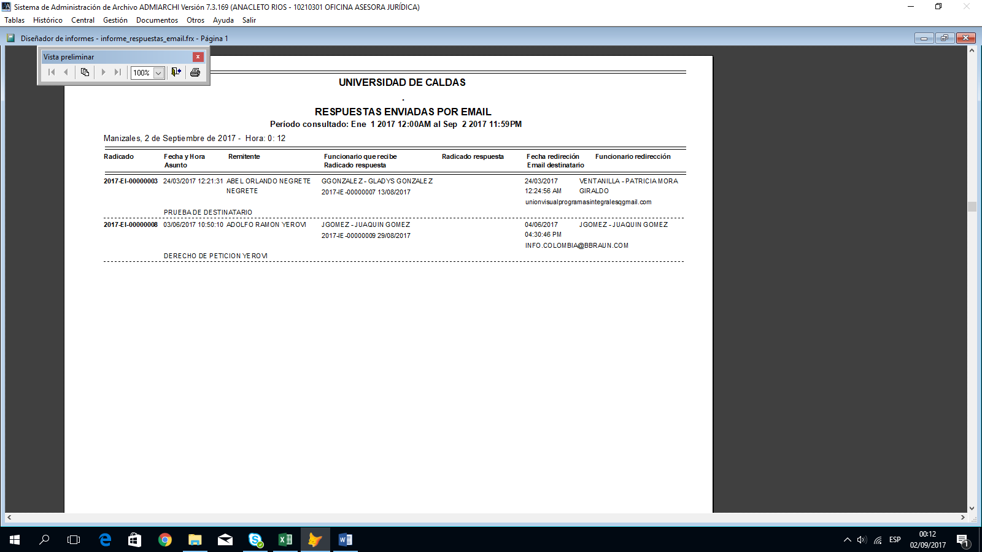

- Se agrega reporte Documentos marcados con NO REQUIERE RESPUESTA. Menú: Documentos->Reportes->Documentos marcados con NO REQUIERE RESPUESTA.

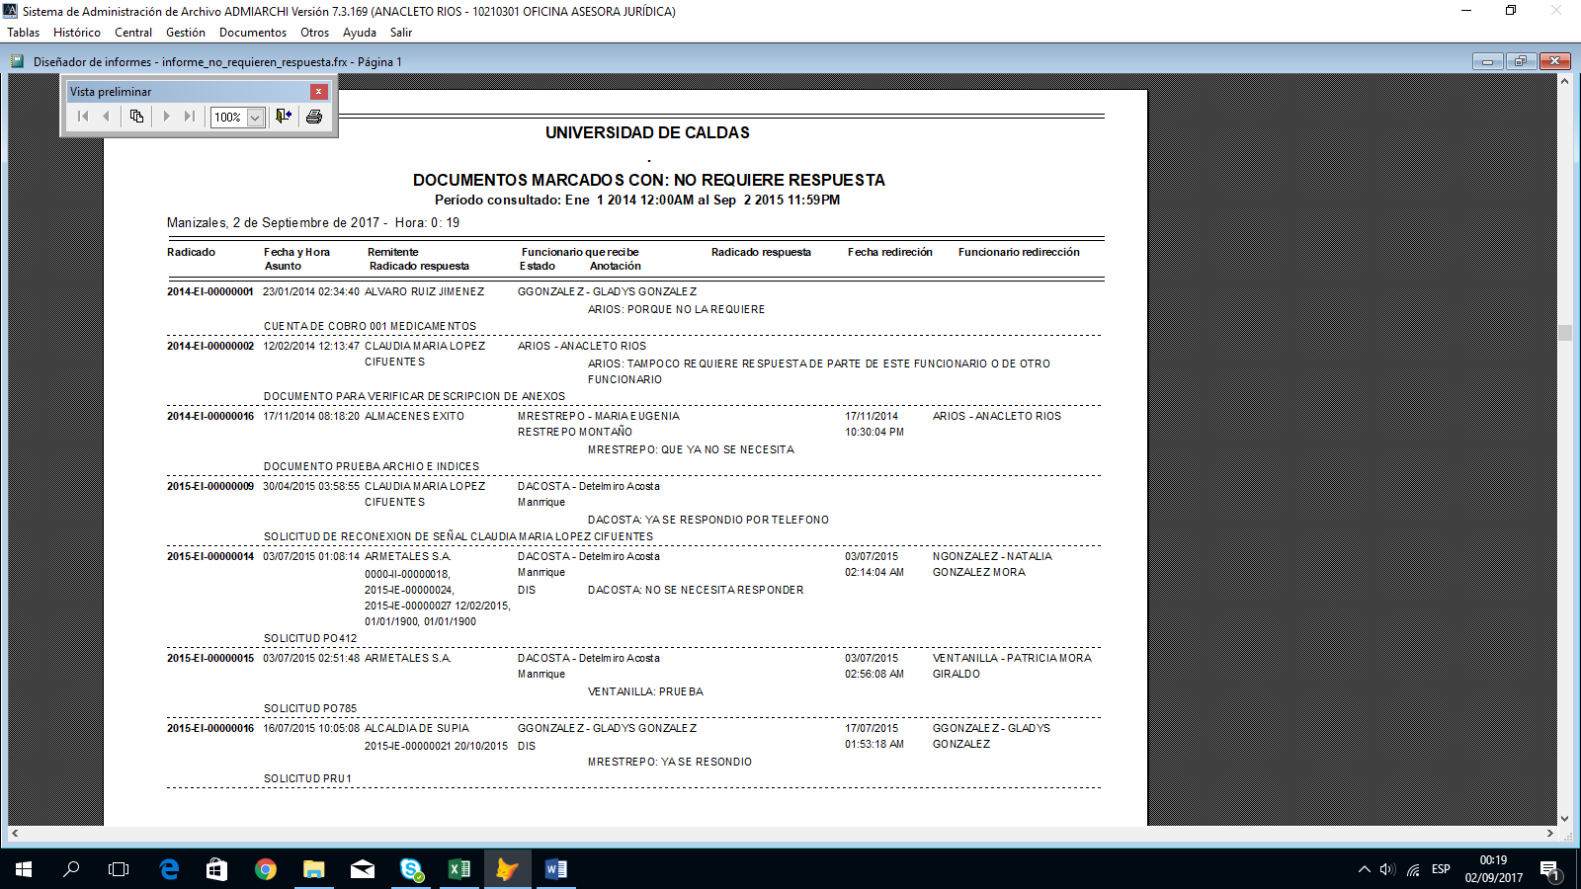

- Se agrega reporte Comunicaciones por prioridad. Menú: Documentos->Reportes->Comunicaciones por prioridad.

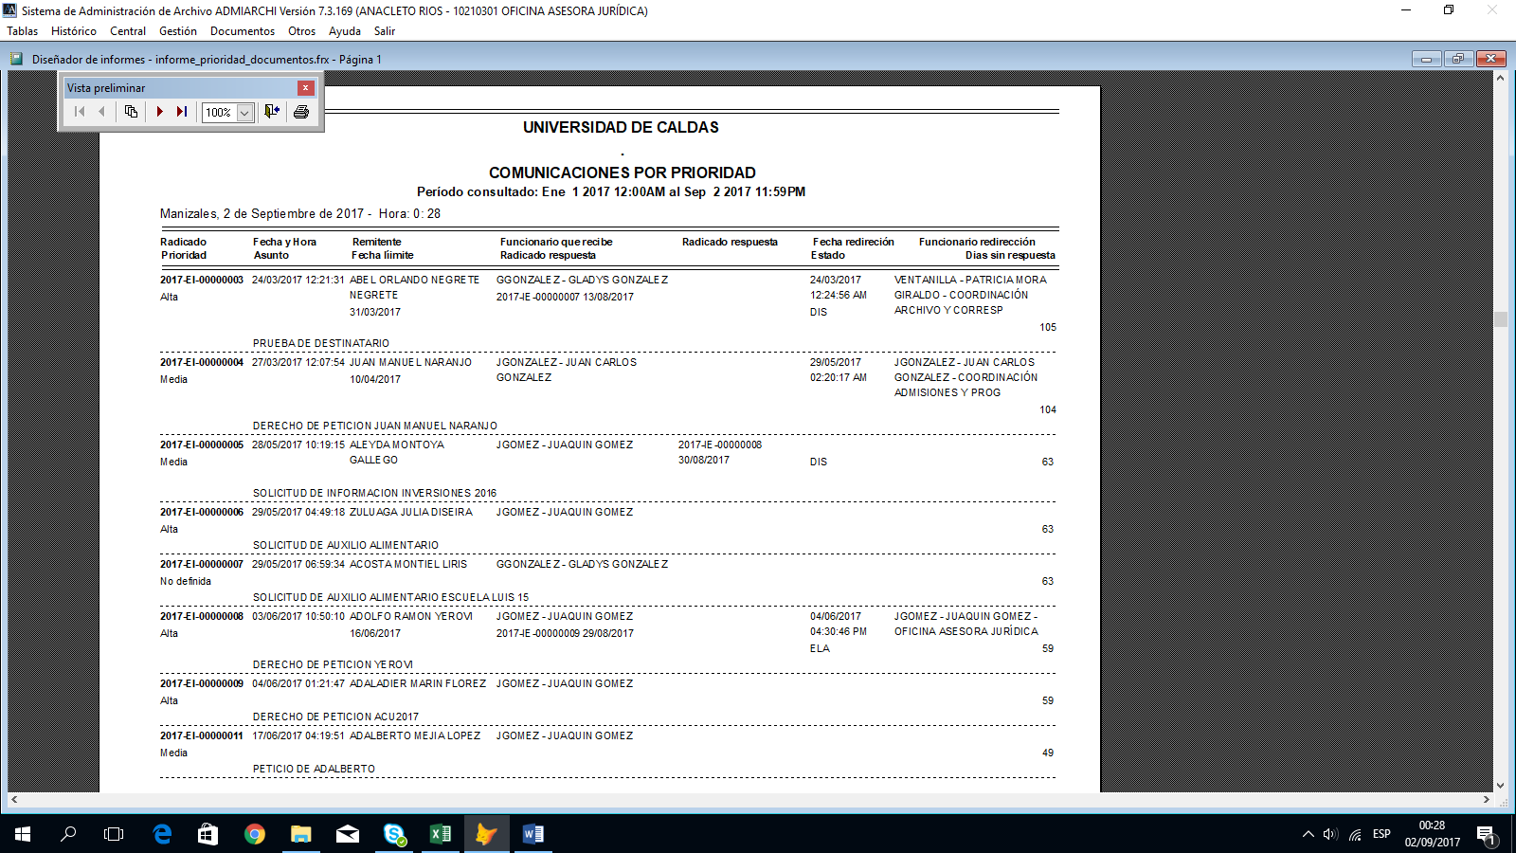

- A la vista de Documentos Recibidos se agrega columna para mostrar el nombre de la Unidad productora del documento. Esto solo aplica para documentos de origen Interno.

